SENS (89) du 10 au 11 septembre 2021

Suite au Covid, nous avons dû « décaler » cette sortie d’une année, puis d’une deuxième année. Mais quelle joie de vous retrouver tous en bonne santé ! Voici donc le programme modifié pour s’adapter à notre week-end de septembre.

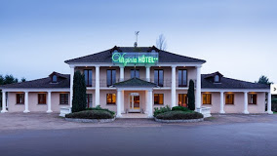
L’accueil se fait comme toujours à l’hôtel situé près de Sens ; Nous serons à l’hôtel « Kyriad », 5 rue de l’industrie, 89100 MALAY LE GRAND, téléphone : 03.86.64.66.66.

Samedi matin, nous aurons un peu de route pour nous diriger vers Provins. Après la visite guidée de cette cité médiévale, qui ressemble à Troyes, le repas sera bien mérité et la balade de retour nous permettra de digérer avant de regagner l’hôtel pour le traditionnel discours. Eh oui, on change de Président mais pas d’habitudes !

Dimanche, nous partirons avec nos bagages pour nous rendre à Chablis, haut lieu du vin…

Une visite guidée de la ville nous attend, suivie d’un bon repas et d’une sieste peut-être pour certains…

Gardez de la place dans vos valises pour emporter ce délicieux nectar… à ne pas consommer seul mais avec modération…

Une nouvelle fois tout passera trop vite ! Vivement le mois de mai pour se retrouver !

Réservez au plus tôt car, comme chaque fois, le nombre de places est compté !

Le Bureau.

PS. Ce programme pourrait être modifié en raison des circonstances sanitaires…

